仲恺农业工程学院
期末大作业
设计报告
( 2018-- 2019年度第2学期)

名 称： Java应用技术
题 目： 基于爬虫技术的搜索引擎系统
院 系： 计算科学学院
班 级： 信息与计算科学161
学 号： 201621314130
学生姓名： 李智营
指导教师： 吴东庆
设计周数： 2
成 绩：

2019年 4月
目 录
一、 设计概要 1
二、 设计正文 2
1 需求分析 2
1.1 用户需求分析 2
1.2 功能分析 2
2 概要设计 2
2.1 系统结构 2
2.2 功能模块设计 2
2.3 数据库设计 3
3 详细设计 4
3.1 用户操作模块 4
3.2 后端操作 5
4 调试分析 12
5 测试结果 13
6 用户手册 20
6.1 用户模块 20
6.2 后端管理 22
三、 设计总结或结论 26
四、 参考文献 27
五、 附录 28

设计概要
随着互联网的发展，大数据时代的来临，从庞大的数据信息从找出所需内容变得越来越难。对信息进行组织和处理后，为用户提供检索服务，将用户检索相关的信息展示给用户变得愈来愈重要，这就形成了搜索引擎系统。
本次实验是基于爬虫技术的搜索引擎，使用爬虫技术爬取几个小说网站的相关数据及其主要URL，并提供界面供用户进行检索。
本次实验采用的是WebMagic框架来设计爬虫，自我解析网页结构，将小说名字，类型，作者记录进数据库，并检索小说内容提取关键词作为检索对象之一。采用JSP来制作前端网页和后端管理，用Spring MVC来编写后端服务器。
本次实验难适中，运用框架来设计爬虫所以对于动态网页和有一定拦截安全措施的网站省去很多功夫，可能遇到的难点问题就是爬取的是一个结构框架不完善的完善，又或者有一定的防爬虫措施，同时对爬取关键信息提取作为关键词来进行检索内容也是一个难点。
关键词：Java JSP SpringMVC 爬虫 搜索引擎

设计正文

需求分析
需求分析就是解决"做什么"的问题,就是要全面地理解用户的各项要求,并准确地表达所接受的用户需求.

用户需求分析
本系统包括使用客户和管理员
传统网民想要读阅小说，需要跑到专门的书店购买，读阅完毕后可能就晾到一边了，这是不值得的。因此才有了网络小说，便民节省资源。但是随着量的增大，渐变的不好管理，不同的小说分布在不同的网站上，还有重复的数据，还有些标题党遮人眼目，所以一个搜索引擎的重要性就逐渐体现了出来。客户可以通过搜索引擎同时搜索几个相关网站的信息，获取需要的数据信息。
而后台管理员，也能够主动的从需求网站上继续搜集信息录入数据库，改变一些相关配置和设置。
综上所述，本系统能够提供一个更简便更实惠的环境来进行访问和操作。

功能分析
- 检索功能
提供客户使用时进行搜索将信息按照一定排序显示，使用MySQL搜索相关数据并用Spring JDBC连接显示即可实现
- 爬虫手动
通过后台管理员设置启动爬虫，进行信息爬取，使用WebMagic框架实现爬取模型，利用XPath解析网页，获取相关数据位置信息并记录，然后在主页面用Rmic远程模式进行调用启动爬虫
- 分页技术
提供用户能够切换自动换页和手动换页两种方式，通过URL链接发送GET参数来是实现手动显示页码的换页方式，通过Ajax来实现自动换页
(4)每页数量
设置每页显示数量，修改每次从数据库从获取的信息量即可
综上，功能实现在技术上时可行的，并能够满足功能需求

概要设计

系统结构
本系统主要分为两大模块，前台用户使用和后台操作，提供搜索和排序功能，后台提供分页显示方式改变和爬虫启动功能。

功能模块设计
本系统主要有搜集信息模块，网页解析模块，信息整理模块，检索模块，搜集信息，网页解析，信息整理借由后台进行，前端主要展现检索功能。不同模块实现不同功能，功能间各自独立又能建立一定的联系
前台
搜搜引擎
后台
检索功能
信息搜集
信息整理
信息录入
主题管理
图1系统结构图
前台：
- 检索功能：
根据用户输入信息传到后台数据库进行搜索，按照名字，作者，简述的相关度来进行排序
后台
- 信息搜集
寻找需求网站，解析网站，获取需求数据后录入数据库
信息搜集
记录主网站
解析网站
获取数据
- 信息整理
筛选无用信息或者干扰信息，例如某一项是空格的，或者乱码的，删减，并从有用信息中整理出关键词
- 信息录入
将数据信息移项录入数据库中
- 主题管理
手动启动爬虫，还有控制换页形式和每页显示数量

数据库设计
本系统采用MySQL进行设计，通过分析需求，提取数据，大致分为两个实体
（1）小说书籍实体（Books）

属性名 | 类型 | 备注
Bno | int | 主关键
name | char
author | char
origin | char
sketch | char
type | char
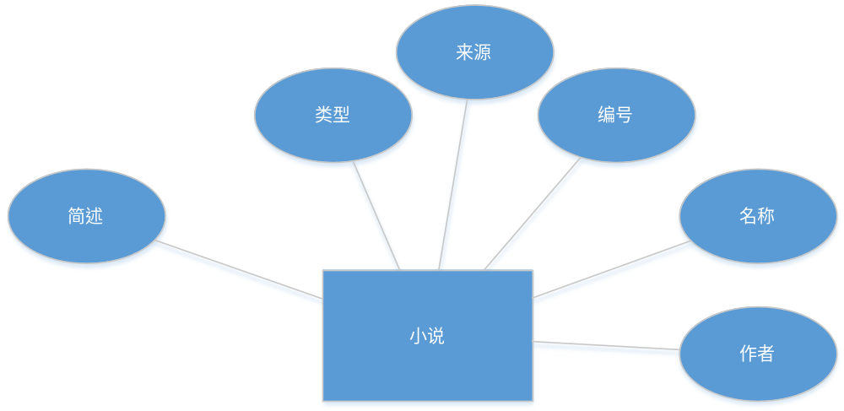
图2小说实体E-R图
（2）链接实体（URL）
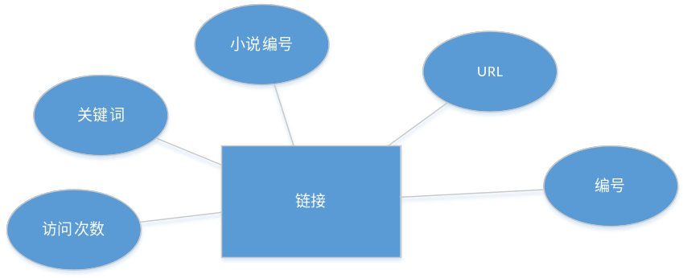
图3 链接E-R图
属性名 | 类型 | 备注
Uno | int | 主关键
Visittimes | Int
Bno | int | 主关键
keyword | char
visittimes | int
url | Char

详细设计

用户操作模块
对于用户操作来说，最重要的就是一个友好简洁易操作的界面，系统是个一个搜索引擎，所以对于用户来说相对简单，仅有两个界面，登录主页-输入搜索信息-弹出搜索结果，在输入信息时，系统也会自动整理，将不合法符号删减，后台数据库根据搜索名字-》作者名-》类型-》简述的顺序来将结果进行排序，整个流程如图4
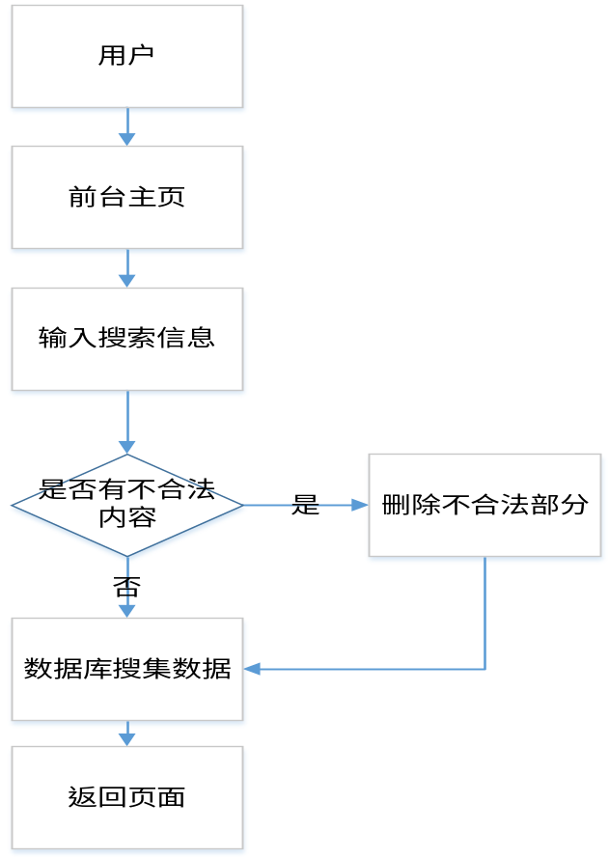
图4 用户操作流程图

输入的数据
为字符串格式，对数据进行整理，如若含有“+，/，*，-，？，”等多余的符号进行删减，然后在传输给后太，后台返回一个页面信息，并显示一些相关信息，如作者，小说全名，小说类型，点击量等供用户选择点击进行使用

后端操作

信息搜集模块
系统中主要的一个功能实现，就是使用爬虫技术，将事先解析过结构的网站输入，输出主要数据，本系统获取的是小说网站指定小说的URL,名称，作者名，类型，简介。
爬虫技术采用Webmagic框架来实现，将网站首页输入框架内获取源码利用Xpath和正则表达式来解析，将下一页的链接输入爬虫内进行解析，对其他的链接进行解析，按照网页每本小说主页的需求信息的位置利用Xpath来获取，判断为空则抛弃，如果能够正常获取一本小说的信息则将系列数据计入输入库。整个流程如图5
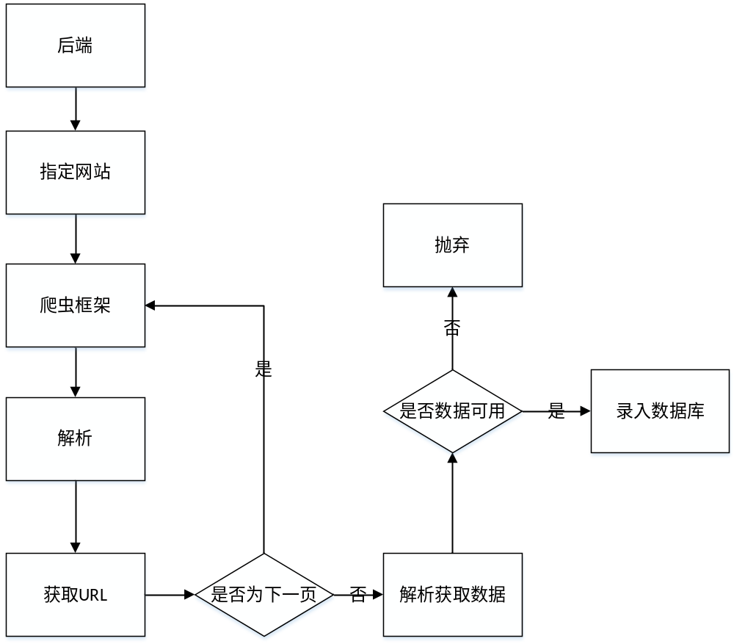图5信息搜集流程图

在Webmagic爬虫框架，首先是自我找到一些需求网站，这里使用的网站是17k小说网和卢比小说网，将网站主页输入框架作为输入，解析数据信息后进行判断是否需要传递到下一次循环，过程如下

输入URL，到爬虫框架中获取网页源码
  - 判断URL类型是否符合一部小说的地址，如果是跳至④，不是则调至下一步
  - 利用Xpath解析源码，将网页中所有链接进行分析，将所对应的URL返回给①
  - 解析网页中作者，名字，类型等需要的数据位置信息，利用Xpath从源码中提取
  - 检测数据信息是否正常存在，如果存在则进行去空去除符号然后录入数据库
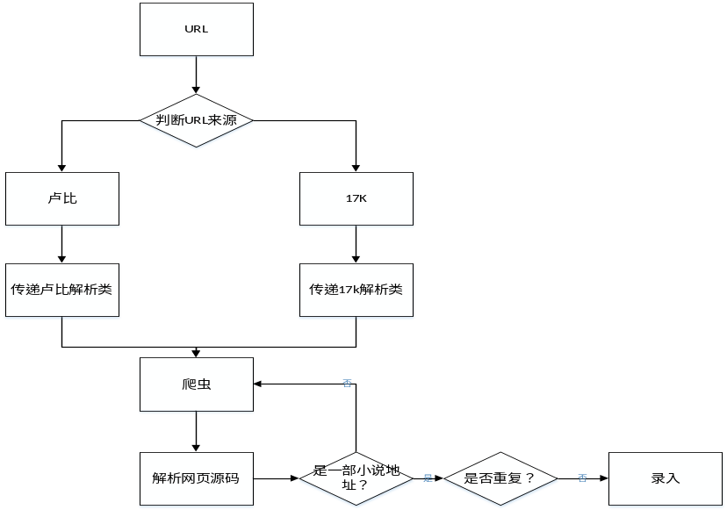
图6 解析流程图

同时设定一个外部接口能够供管理员远程输入参数，来启动爬虫，界面如图7,。即爬虫具有参数间隔，重试次数，起始位置，网站选择，来手动远程的启动一次爬虫，
参数说明：
间隔时间：Webmagic采取多线程队列的方式来读取URL，此间隔时间就是每次从队列中提取URL的时间
重试次数：读取网页失败后重试的次数，防止因为网络等不可抗力的原因中断爬虫导致数据丢失
起始位置：每次进行检索的位置
网站选择：选择要进行爬取的网站

采用Rmic的远程代理模式来进行爬取，输入爬虫参数和网络数据，返回一批新的小说数据录入数据库中。
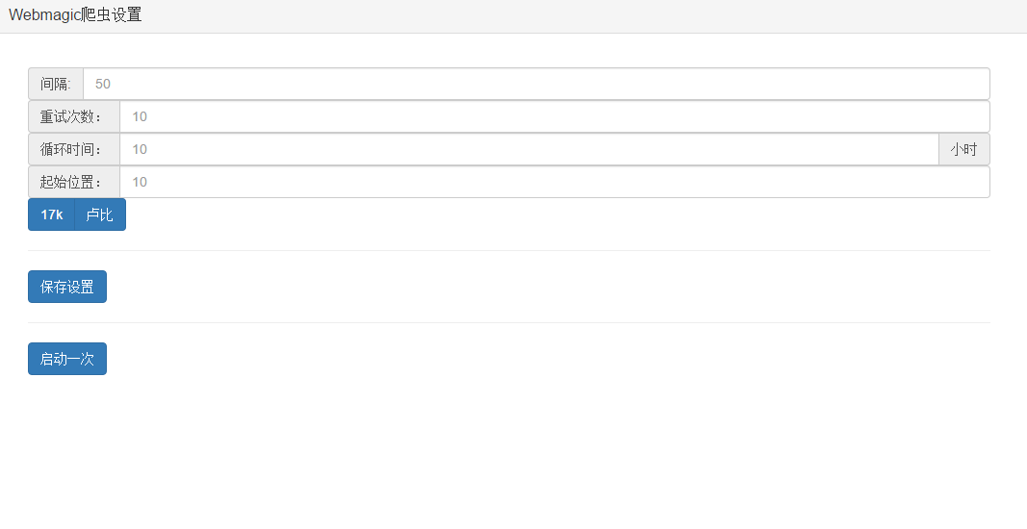
图7设置页面
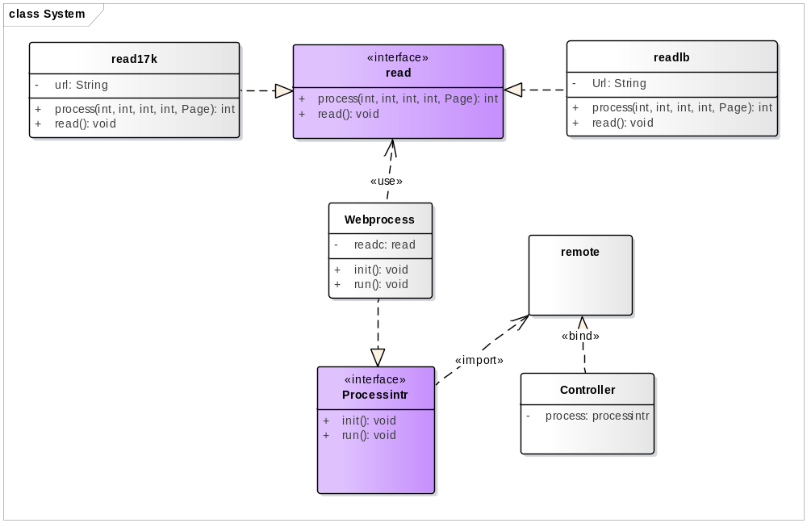
图8远程启动爬虫类图

主题管理模块
系统不仅要做到让用户体验友好，操作简便，同时也应该满足客户的各类硬性外观需求，比如页面切换形式，每页的显示数量，夜间模式，页面大小等，所以这里就提供了换页方式选择和页面数量的限制来实现一些简单管理。
页面切换无非就两种，即手动切换和，自动切换，各个各的优势和劣势，手动能够切换到任意想要前往的页数，但是每次都要进行跳转，没法比较不同页的信息，自动切换就实现了这一点，但是相对的，虽然加快了访问速度但是没办法实现跳页

手动切换，如图9，利用GET方法来传递参数，一开始进行搜索数据时，获取当前搜索数据的最大数量，并判断，显示出当前10页页码，伪代码如下
Int maxpage,page
设置<a href =localhost？+（page=1）>
If page>1 则设置<a href =localhost？+（page= page-1）>
If page>4
For j=page-3 to page
设置<a href =localhost？+（page=j ）>
Else if page> maxpage -6
Start=page/10+1
For i=start to page
设置<a href =localhost？+（page=i）>
Else
For i=1 to page
设置<a href =localhost？+（page=i）>
If page<4&& maxpage >10
For i=page+1 to 11
设置<a href =localhost？+（page=i）>
Else if page<maxn-6
For i=page+1 to page+6
设置<a href =localhost？+（page=i）>
Else
For i=page+1 to maxpage
设置<a href =localhost？+（page=i）>

If page<maxpage
设置下一页<a href =localhost？+（page=page+1）>
设置尾页<a href =localhost？+（page=maxpage）>
通过判断当前页数与最大页数的关系来显示可供选择的页码，然后利用GET参数传递这个Page值，利用SpringJDBC连接MySQL后，利用limit方法实现获取指定位置条数的数据，并生成页面，重新跳转，如图9

图9手动换页

自动换页方式则通过Ajax与后台Spring Web MVC交互来实现，在前端搜索界面，实时记录当前page页，使用jQuery监听当滑动到底部时，鼠标处于底部位置，则Ajax发送post请求到后台，并附带参数当前页面Page，后台收到请求将将page+1，并返回下一页相关数据生成下一页的页面，Ajax结束到返回数据利用append添加到网页中，实现动态加载下一页，功能实现如图10，11,12
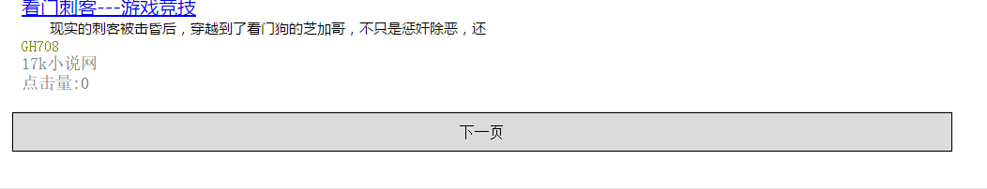
图10 当前页

图11跳转中

图12加载成功

主题管理的设置界面如图13，还有一个功能实现是设置每页的显示数量，通过设置参数来限制当前显示数据数量，如图14，是设置为显示3个，图15，是5个
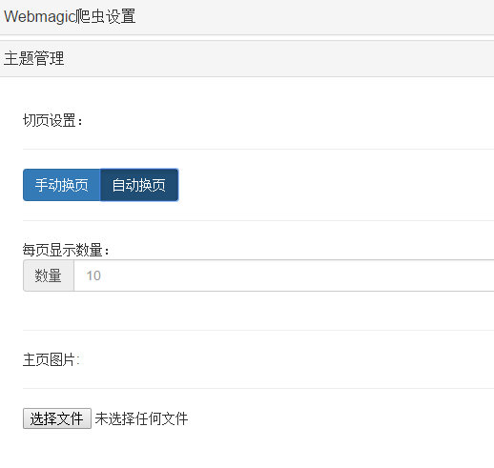
图13 管理界面

图14 限制3个

图15 限制5个
获取到输入参数数据后，响应鼠标失去焦点，判断选框是否为空，将参数返回到后台，后台改变finalmanager的limit限制，从而改变用户访问时的每页显示数量

调试分析
系统设计编码过程中遇到了如下几个问题

初设计爬虫提取模块时信息无法正常抓取，作者名和来源显示null，检查测试后，排除了获取源码失败的问题，再次检查17k网站的格式，我所写Xpath格式是否对应，排除无误后，检查网站格式，检测到网站中有多个重复信息，可能存在干扰，比如，<div>标签的class是可通用的，而信息栏使用同一个class，并以class下存在多个a标签，所以导致获取数据时失败，修改Xpath多一级进行查询，添加class的上一级div的ID

WebMagic框架爬取网页失败
使用WebMagic框架爬取网页时失败，网页不正确终止。通过循环判断页数的方式来将页码重复的加入队列中，然后进行重复爬取，但是时常发生爬虫自动停止的情况，初步判断是Xpath解析获取url链接时加入了概率信息，调整Xpath语法，通过绝对路径的方式，获取下一页的链接，即改为//*[@id=\"PageListBTop\"]/tbody/tr//td[3]//a[5]/@href，爬虫变成正常启动到一定页数后自动停止，研究17小说的分页技术，发现是大于一定数量后会显示更多的页码导致a标签移动，更改为通过循环末尾几个标签的文本判断是否为下一页，然后加入链接，爬虫正常启动到指定位置

测试搜索功能
测试搜索功能时，发现有重复数据，检测Webmagic框架的使用，测试时排除同一URL的功能有作用，判断应是两次分别的启动，相当于两个爬虫，没有起到监督作用，利用数据库的索引和唯一值设定，设定URL为唯一，设置失败，将重复数据删除仅留下一条后再进行设置，成功，测试爬取同一页数，重复数据不再显示

远程启动爬虫失败
使用远程代理模式启动爬虫显示安全策略管理器有问题，通过CSDN搜索教程重新设置安全策略管理器，正常设置，依旧无法使用，检查接口Procesintr是否相同，发现Processfacade中调用了接口后设置了存取器方法，修改使得两者相同，将相同的processintr也同样准备一份给主程序，并重新启动远程RMIC服务，调用端口5055，成功远程启动爬虫程序。

分页不正常
测试搜索界面的分页效果时，发现邻近页数之间有相同数据，复制SQL语句到Workbench MySQL中试运行，能够正常运行，但是索引不对，修改使用limit参数，重新设置起始位置和数量，正常分页，但是多出了最后一页空白页，检测代码，发现起始位置应从0开始，修改启动成功。测试自动分页，出现页面乱码情况，在Spring mvc的配置文件里加入编码设置为UTF-8，如图16，保证jsp和后台的交互编码一致，页面正常显示，但是下一页时无限加载，没有返回结果，检测Ajax编写，设置为发送json和接收json格式，不符合，去除，利用实现在后端编写一个页面的形式返回给jsp端显示
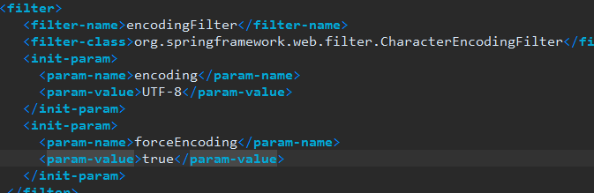
图16编码修改

测试结果

爬虫启动测试，设置参数为图17，显示结果图18
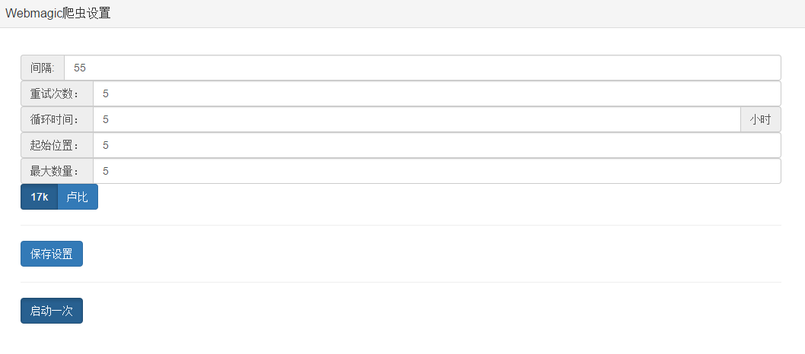
图17参数设置
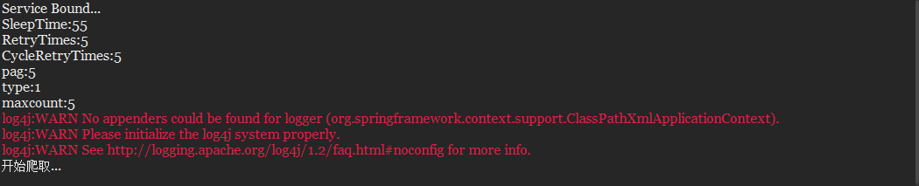
图18运行结果
第二次测试爬取卢比小说网
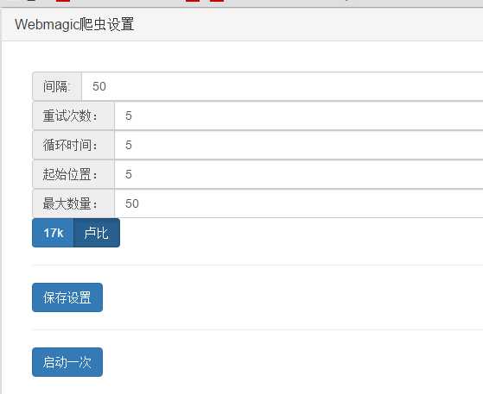
图19参数设置
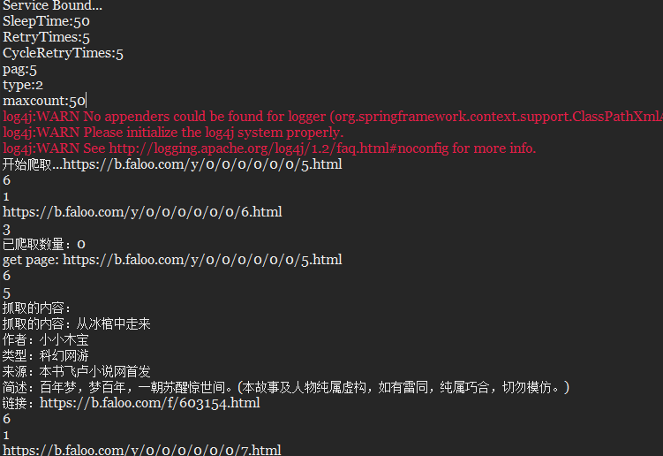
图20运行结果

检索测试

图21主页正常显示

图22搜索结果

换个词汇进行第二次搜索结果测试

图23搜索神座
经测试此功能能够正常使用

分页测试
分页提供两种方式，一种进行自动分页，一种手动分页，由管理员调试进行控制，如图24
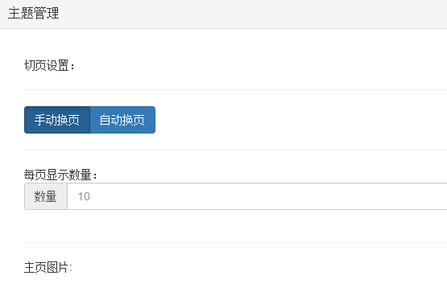
图24设置为手动分页

设置完后，用户界面显示页数，如图25，测试尾页数据情况，如图26，首页数据情况如图27，
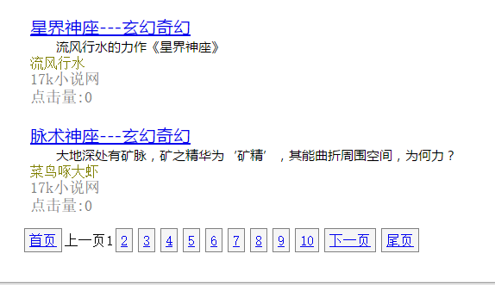
图25显示页码

图27尾页数据

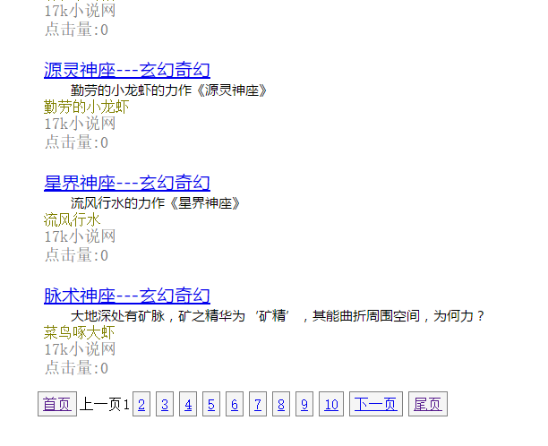
图27 首页数据
管理员切换为自动换页后，底部变为如图28，鼠标悬停时出现如图29,加载中，然后显示下一页如图30
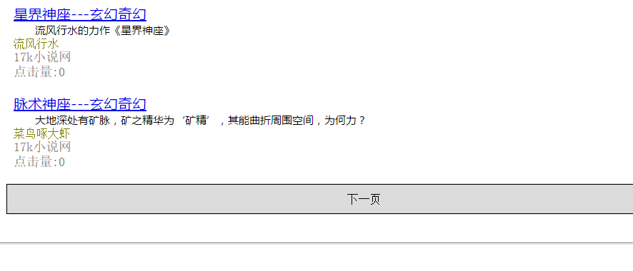
图28下一页
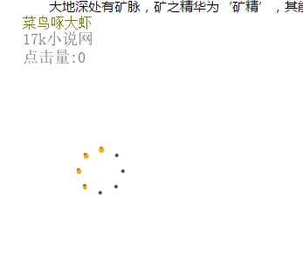

图29加载中

图30加载完毕

页面数量限制测试

图31 限制5个

图32 限制4个

用户手册

用户模块
用户模块，因为仅是个搜索引擎作为中介，所以比较简单，仅需要登录主页http://localhost:8084/searchengine/home，如图33，输入数据，后台是设定有消除掉一些符号的操作，所以对用户要求不高，操作简便，画面简洁，不需要太多技术

图33
从后端获得数据后返回到前端，输出界面如图34，进行浏览，每条链接对应的是别人的URL地址，可以直接点击进入访问，如图35为点击图34中的第一个链接

图34 输出结果

图35 指向地址
换页点击下一页即可跳转

图35下一页

后端管理

启动爬虫
首先需要启动后端爬虫的远程接口，mainmethod方法，显示如图36则成功启动
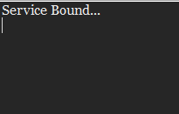
图36
在服务器端登录地址http://localhost:8084/searchengine/mana，出现如图37页面，点击WebMagic爬虫设置，显示图38
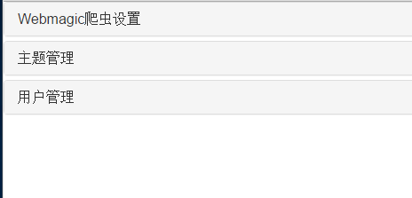
图37管理端

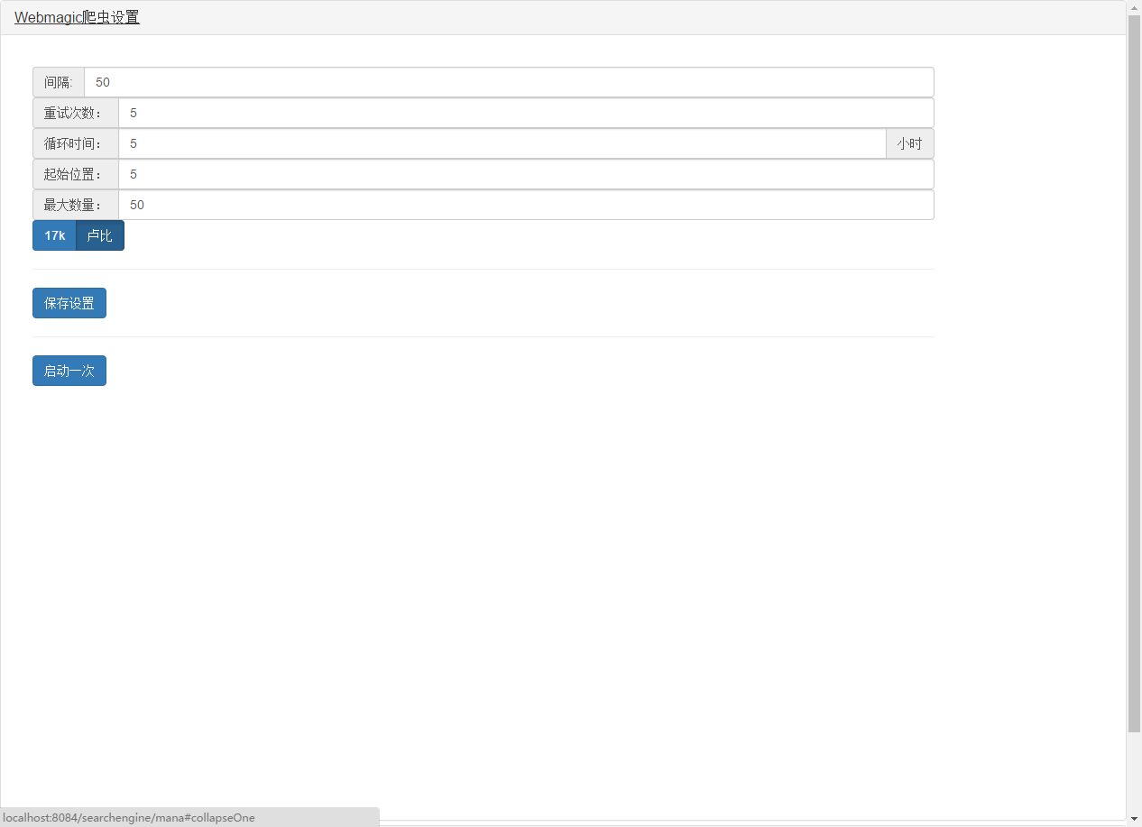
图38参数设置
参数说明：
间隔：采用队列存储的方式读取URL，所以这里设置的是每次读取URL的间隔，每1000为1秒，默认50

重试次数：出现错误时重试的次数，默认值5次

起始位置：爬取开始的网站的指定页数

最大数量：设置本次爬取的最大数量，默认值是50

网站的选择：选择已解析了的两个网页进行爬取

设置完毕后，点击启动按钮，即可在后端启动一次爬虫，如图39所示
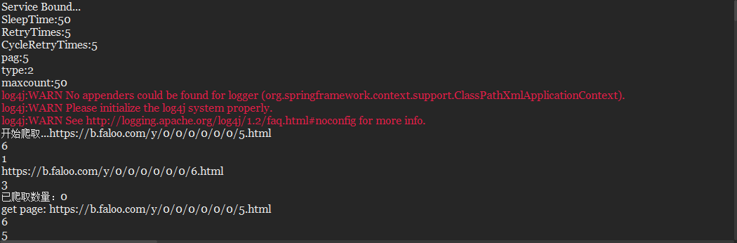
图39 启动爬虫

主题设置
同理切到管理端后，点击主题管理出现如图40的主题管理界面
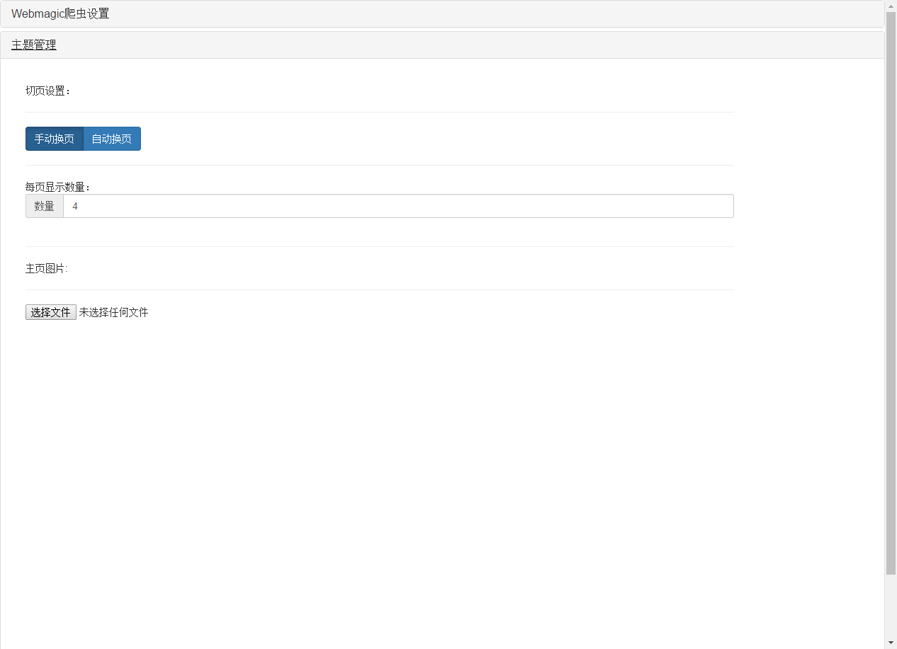
图40 主题管理
选项介绍：
切页设置：点击自动切页，用户端即显示为如图41
点击手动切页用户端则显示如图42
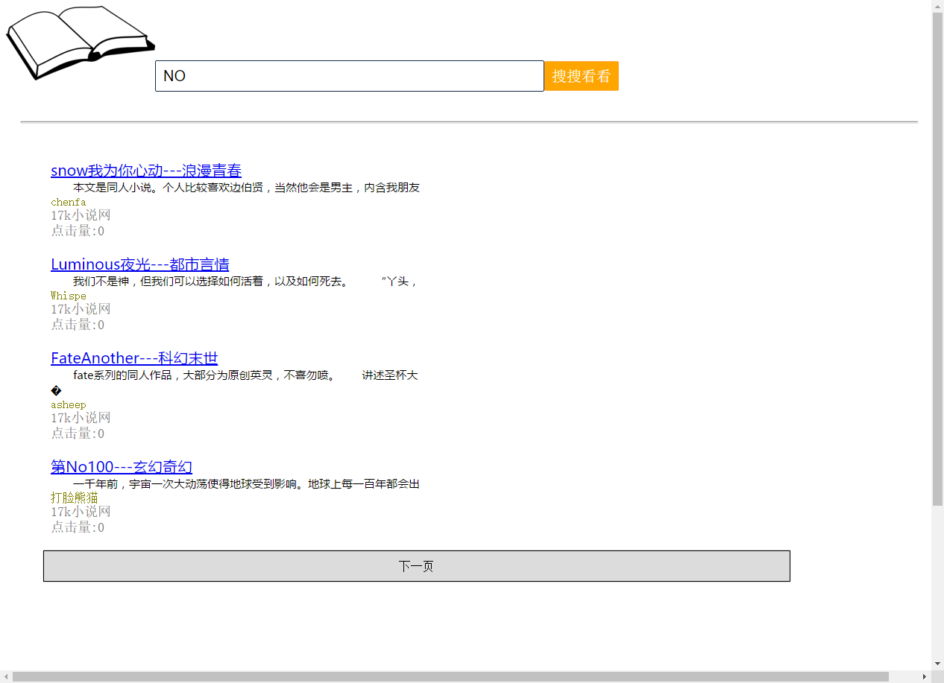
图41自动切页
图42 手动切页
每页显示数量：输入指定数量离开焦点后自动设置用户端每页最大显示数，如图43设置为6，图44，用户端显示6条数据
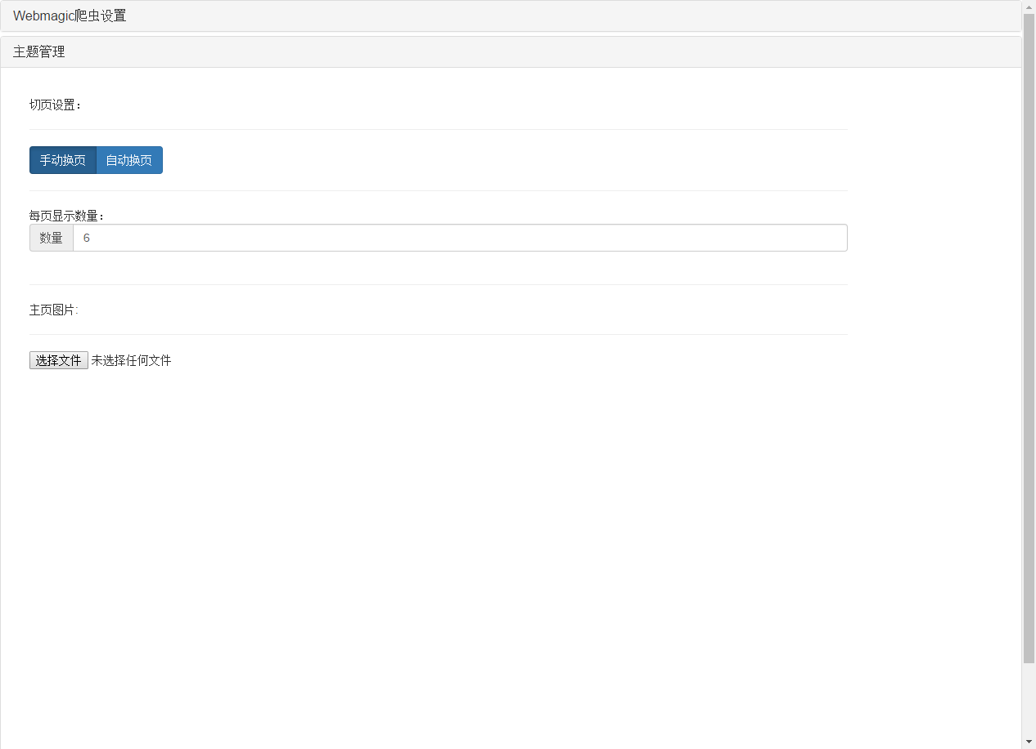
图43 设置6条
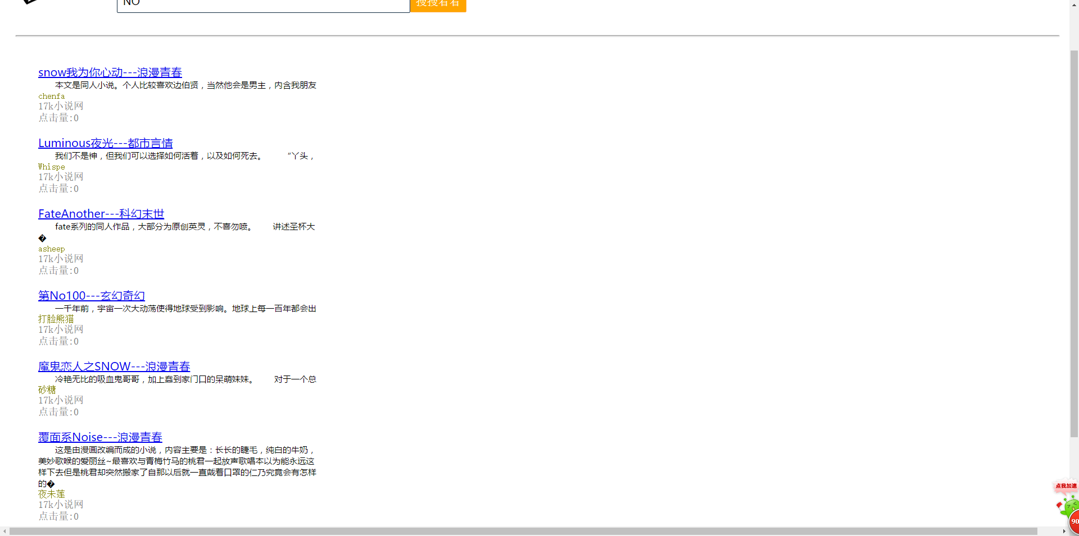
图44显示6条数据

设计总结或结论
本次实验过程中，认识和学会了不少有用的工具，如熟悉了SpringMVC这个神奇方便的框架，将大部分的初始化都封装到了一个xml文件里，方便调用，易于梳理。同时也熟悉与JSP的交互和使用，相比较于普通的html静态网页，JSP动态网页能够将Java代码封装进去进行调用，实现动态加载。后面也学会了应用WebMagic框架，成功的爬取了几个网页。
本次设计中，虽然有很多地方实现的不错，但是还有很多不足之处，也意味着有很大的改进空间。在应用爬虫框架WebMagic时，方便快捷，节省了时间，并且能够爬取到大部分的静态亦或者动态网页的源码，利用数据库的录入数据的方式也大大的节省了空间，但是，在设计之初尝试解读百度文库的时候失败，少了一大数据源，并且在尝试实时读取数据的时候，发现消耗了大量的资源，没有做到真正的实时读取，从而使用事先读取的方式来提供检索服务，这是一个不足之处，几经思考后发现可能没有做好优化，每次实时读取都是将数万数据解析后再读入导致的缓慢，这是一个可改进的地方。另一方面，用户的客户端方面没有提高主动主题选择，例如进一步的筛选，高级搜索，虽然使用模糊搜索带给用户更多的数据选择，但是大量的多余的数据容易眼花缭乱。
遗憾的几点是设计到后面，没有实现细节功能，例如用户管理，提供用户自主选择主题的权利，并且能够对每条URL收藏，提供选择。第二点，就是分词算法，对用户提供的检索词做一个判断后进行分词，在与数据库数据对照检索出数据。第三点，没做到的是一个关键词的获取，通过对比特征来获取本文中的一些独特具有代表性的词汇来作为关键词，如果是实时引擎这类关键词获取的方法，可能需要更大的开销
综上所述，虽然完成了一些需求功能，但是仍有很多的不足之处，相信并期待着能够利用接下来的时间进行改进。

参考文献
[1]轩艳艳.基于XML的Web信息抽取研究与实现[D].武汉:武汉理工大学,2008-04-01．
[2]于天恩.搜索引擎精解案例[M].2016.05.12
[3] w3cschool Spring 教程[EB/OL]. https://www.w3cschool.cn/wkspring, 2015-03-10．
[4]WebMagic[EB/OL].http://webmagic.io/docs/zh/posts/ch3-build-source/import-project.html, 2018-12-28．
[5]CSDN SpringMVC框架理解[EB/OL]. https://blog.csdn.net/litianxiang_kaola/article/d etails/79169148, 2018-01-26．
[6]博客园 SpringMVC配置详解[EB/OL].https://www.cnblogs.com/superjt/p/3309255.html, 2013-09-09．
[7]CSDN Java安全策略[EB/OL].https://blog.csdn.net/chizizhixin/article/details/84938893, 2018-12-10．
[8]CSDN XPATH元素定位[EB/OL]. https://blog.csdn.net/bob71/article/details/78500803, 2017-11-10．
[9]孙立伟,何国辉,吴礼发,等.网络爬虫技术研究[J].电脑知识技术,2010(10):
[10]李建,田立峰. Java SSH框架在Java Web中的应用[J].电脑知识技术,2016-03-10．

附录

